

**HƯỚNG DẪN CẤU HÌNH ỨNG DỤNG ZING ME**

**V1.0**

**Revision History**

|  |  |  |  |  |
| --- | --- | --- | --- | --- |
| **Version** | **Date** | **Change Description** | **Author** | **Approved By** |
| 1.0 | 04/11/2013 | Created | Dungvd3 | HoanHK |

**Introduction:**

Đây là tài liệu mô tả cách cấu hình hệ thống để có thể chạy App Zingme ở Local với thông tin ứng dụng được tích hợp sẵn trong FW.

Bước 1: Add file host với nội dung như sau:

|  |
| --- |
| #-----Zing APP---------------  127.0.0.1 wada.brand.zing.vn |

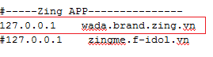

Bước 2: Chỉnh sửa file vhost trong apache:

Đường dẫn: apache\conf\extra\httpd-vhosts.conf

Nội dung thêm vào:

|  |
| --- |
| <VirtualHost *:80>  DocumentRoot "/Dropbox/03. Server/xampp/htdocs"  ServerName localhost  </VirtualHost>  <VirtualHost *:80>  DocumentRoot "/Dropbox/03. Server/xampp/htdocs/2013_Pepsi_Zingapp"  ServerName wada.brand.zing.vn  </VirtualHost> |

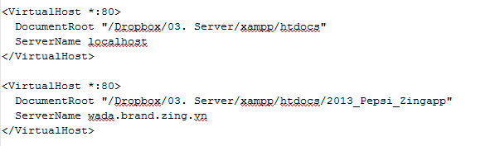

Bước 3: Restart lại Apache và tận hưởng thành quả tại: <http://me.zing.vn/b/t/wada.vn?t=fp_wada>